实验一 常用电子仪器的使用
- 实验目的：
  - 学习电子电路实验中常用的电子仪器---示波器、函数信号发生器、支流稳压电源、交流毫伏表等的主要技术指标、性能及正确使用方法。
  - 初步掌握用双踪示波器观察正弦信号波形和读取波形参数的方法。
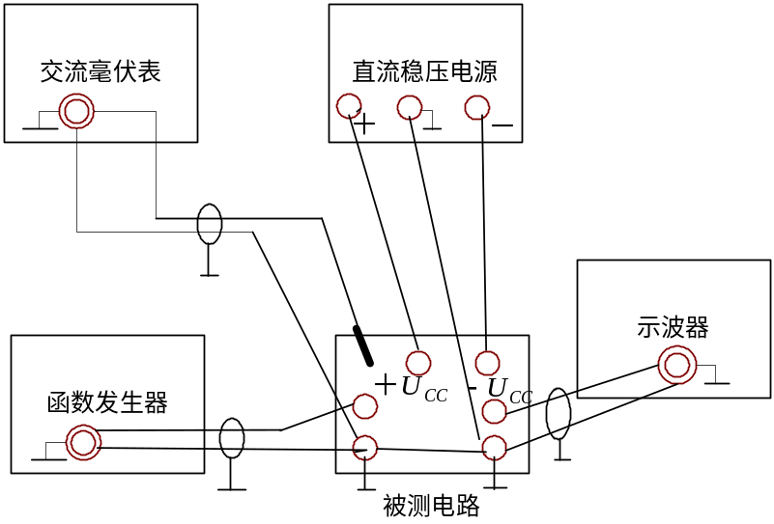
图1—1 模拟电子电路中常用电子仪器布局图
二、实验设备及仪表
表1-1-1 实验设备及仪表
序号 | 名称 | 型号与规格 | 数量 | 备注
1 | 函数信号发生器 | DF1641 | 1
2 | 示波器 | YB4324 | 1
3 | 交流毫伏表 |  | 1
4 | 实验电路板 |  | 1

- 实验内容
1．测量示波器内的标准信号
用机内校准信号（probe adjust）（方波f＝1 (12%)）, 电压幅度0.5 (12%) V对示波器进行自检。
（1）调出“标准信号”波形：将示波器校准信号输出通过专用电缆线于CH1（或CH2）输入插口接通，调节示波器各有关旋钮，将扫描方式开关置“自动”位置，对校准信号的频率和幅值正确选择扫描开关（sec/div）及Y轴灵敏度开关（Volts/div）位置，则在荧光屏上可显示出一个或数个周期的方波。
（2）校准“校准信号”幅度：将Y轴灵敏度（volts/div）微调旋钮（variable）置“校准（cal）”位置，Y轴灵敏度开关置适当位置，读取校准信号幅度，填入表1-1-2.
表1-1-2数据记录
项目 | 幅度 | 频率 | 上升时间 | 下降时间
标准值 | 0.5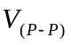 | 1KHz | 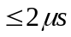
实测值
(3) 校准“校准信号”频率：将扫速微调旋钮（sec/div）置“校准”位置，扫速开关置适当位置，读取校准信号周期，记入表1-1-2.
（4）测量“校准信号”的上升时间和下降时间：调节“Y轴灵敏度”开关位置及微调旋 钮，并移动波形，使方波波形在垂直方向上正好占据中心轴上，且上下对称，便于阅读。通过扫速开关逐级提高扫描速度，使波形在X轴方向扩展（必要时可以利用扫速扩展(pull)”开关将波形再扩展5倍），并同时调节触发电平旋钮，从荧光屏上清楚的读出上升时间和下降时间，填入表1-1-2.
2. 用示波器和交流毫伏表测量信号参数
令函数信号发生器输出频率分别为100Hz,1KHz, 10KHz, 100KHz,有效值均为1V（交流毫伏表测量值）的正弦波信号。
改变示波器扫描开关及Y轴灵敏度开关位置，测量信号源输出电压的频率及峰值，填入表1-1-3
表1-1-3 数据记录
信号电压频率 | 示波器测量值 |  | 信号电压毫伏表  读数/V | 示波器测量值
信号电压频率 | 周期/ms | 频率/Hz | 信号电压毫伏表  读数/V | 峰值/V | 有效值/V
100Hz
1KHz,
10KHz
100KHz

实验二 晶体管共射极单管放大器
- 实验目的
  - 学会放大器静态工作点的调试方法，分析静态工作点对放大器性能的影响。
  - 掌握放大器电压放大倍数、输入电阻、输出电阻及最大不失真电压的测试方法。

- 实验线路
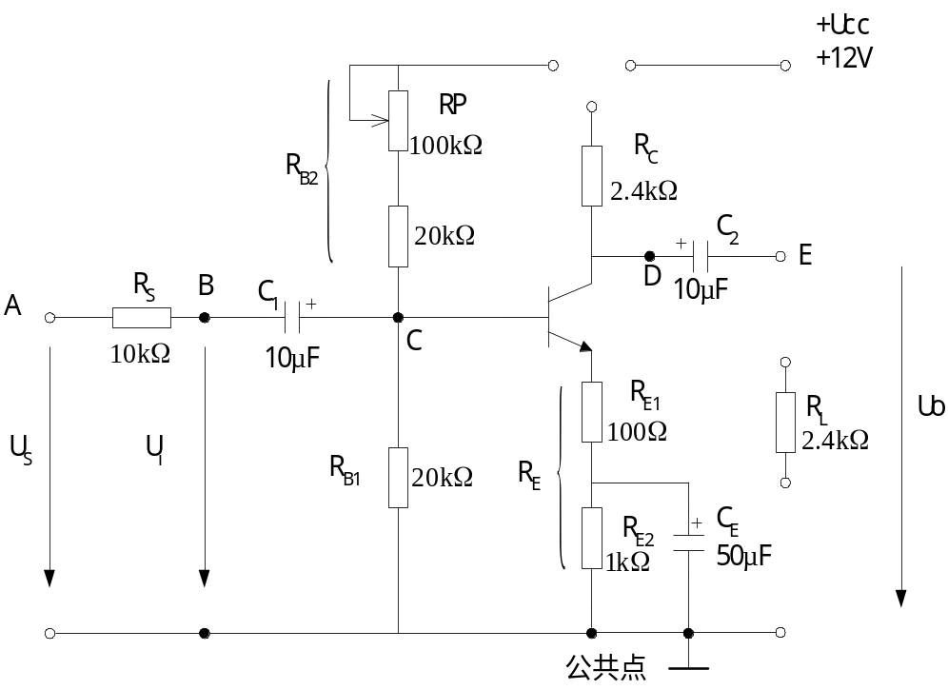
图（1）

- 实验内容与步骤
  - 测量静态工作点
连接电路，接通12V直流电源，调节RP，使U_{E}=2.2V，用数字万用表直流电压档测量U_{B}、U_{C}与U_{E}。
  - 测量电压放大倍数
在放大器输入端A、B端加入1KHz的正弦信号Us，调节函数信号发生器输出信号大小使Ui= 100 mV。观察放大器输出电压Uo，在波形不失真条件下分别测量R_{L}=2.4kΩ和空载情况下的Uo。测量Us。
  - 观察静态工作点对输出波形失真的影响
在R_{L}=2.4kΩ情况下，改变RP值，使输出波形Uo出现失真，绘出Uo波形，测出相应的U_{CE}
  - （选做）测量最大不失真输出电压
在R_{L}=2.4kΩ情况下，同时调节输入信号幅度和电位器RP，在不失真情况下使输出电压Uo达最大，测量Uopp及Uo值。
  - （选做）测量输入电阻和输出电阻
根据实验内容2所测数据计算输入电阻和输出电阻。
输入电阻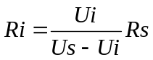 输出电阻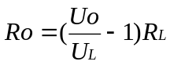

- 实验数据
  - 测量静态工作点
测量值 |  |  | 计算值
U_{B}/V | U_{E}/V | U_{C}/V | U_{BE}/V | U_{CE}/V | I_{C}/mA

  - 电压放大倍数 I_{C}=2.0mA Rc=2.4kΩ Ui=100 mV Us= mV
R_{L}/kΩ | Uo/V | Av | Uo—Ui波形
2．4
∞

  - 波形失真 R_{L}=∞
I_{C}/mA | U_{CE}/V | U_{O}波形 | 失真情况
2.97 |  |  | 饱和失真
2.0 |  |  | 不失真
0.66 |  |  | 截止失真

  - 最大不失真输出电压 Rc=2.4kΩ R_{L}=2.4kΩ
Ic/mA | U_{IM/}mV | U_{OM}/V | Uopp/V
2.83

  - 输入电阻和输出电阻
Us/mV | Ui/mV | Ri/kΩ |  | U_{L}/V | Uo/V | Ro/kΩ
Us/mV | Ui/mV | 测量值 | 计算值 | U_{L}/V | Uo/V | 测量值 | 计算值
300 | 100

- 问题
1．实验内容3（观察静态工作点对输出波形失真的影响）测量数据I_{C}、U_{CE}是 （静态值，动态值），你使用的测量仪器是 （数字式万用表直流电压档，交流电压档，晶体管毫伏表）。测量U_{CE}时信号源的输出电压Us= mV。

2．实验内容2（测量电压放大倍数）电压Us、Ui和Uo的测量点是线路图（1）中哪一对？请选择你的测量点。
（1）Us： （2）Ui： （3）Uo：
（a）A—公共点，（b）B—公共点，（c）C—公共点，（d）D—公共点，（e）E—公共点，

3．观察波形失真时，发现不管怎样调节R_{P}（偏置电阻中的可调电阻）都调不出截止失真现象，采取措施 能调出截止失真现象。
- 加大输入信号的幅度（b）增大R_{P}的调节范围（c）减小输入信号幅度

实验三 RC耦合多级放大电路

一、实验目的
- 学习和掌握多级放大器的静、动态测试方法。
- 加深理解放大电路中引人负反馈的方法和负反馈对放大器各项性能指标的影响。

- 实验线路
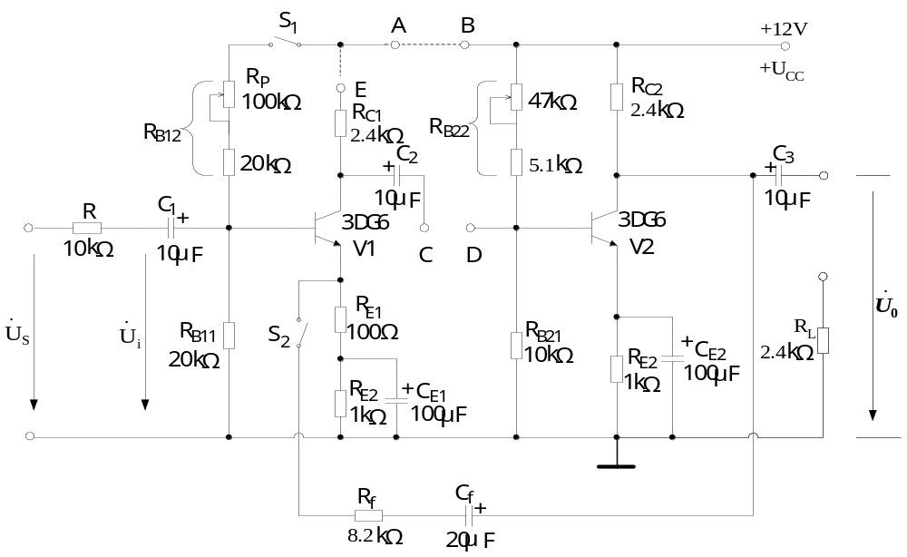
(新实验箱 204室 304室)
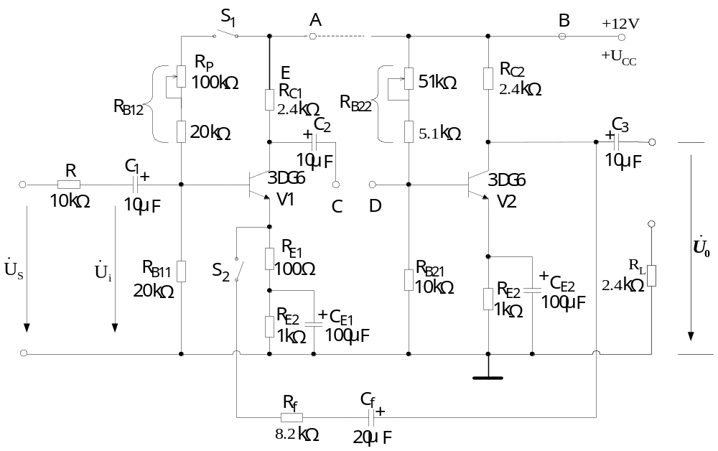
(旧实验箱 210室)
图4－1 带有电压串联负反馈的两级阻容耦合放大电路

三、实验步骤
- 静态测量
  - 按图4－1连接实验线路,合上开关S₁,断开开关S₂,连接A、B、E三点（若用的是旧实验箱，则仅连接A、B两点），短接C、D两点。
  - 送正弦信号U_{S}=5～10mv, f=1KH_{Z},调整R_{B1}、R_{B2}中的电位器,用示波器观察U₀波形,不失真后，再使U_{S}=0，用万用表的直流电压档分别测量各静态工作点,填入表4—1中。
表4－1(新)
测量值 |  |  |  |  |  | 计算值
U_{B1}/V | U_{E1}/V | U_{C1}/V | U_{B2}/V | U_{E2}/V | U_{C2}/V | U_{BE1}/V | U_{CE1}/V | U_{BE2}/V | U_{CE2}/V

表4－1(旧)
测量值 |  |  |  |  |  | 计算值
U_{B1}/V | U_{E1}/V | U_{C1}/V | U_{B2}/V | U_{E2}/V | U_{C2}/V | U_{BE1}/V | U_{CE1}/V | U_{BE2}/V | U_{CE2}/V
2. 动态测试
  - 断开S₂, 测量无负反馈时电压放大倍数A_{U}、输入电阻r_{i} 和输出电阻r₀.
    - 以f=1kH_{Z}, U_{S}=5～10mv的正弦信号输入放大器, 用示波器监视输出波形U₀,
在U₀不失真的情况下,用交流毫伏表测量U_{S}、U_{i}、U₀, 填入表4－2中。
    - 保持U_{S}不变, 断开负载电阻R_{L}, 测量空载时的输出电压U₀，填入表4-2中。
（2）合上开关S₂，引人负反馈电路，测试放大器的动态指标。
重复（1）的步骤。填写表4－2。
表4－2(新)
放大器 | U_{S}/mv | U_{i}/mv | R_{L}=2.4kΩ |  | R_{L}=∞ |  | R_{i}(kΩ) | R₀(kΩ)
放大器 | U_{S}/mv | U_{i}/mv | U_{L}/v | Au | U₀/v | Au | R_{i}(kΩ) | R₀(kΩ)
基本放大器
负反馈放大器

表4－2(旧)
放大器 | U_{S}/mv | U_{i}/mv | R_{L}=2.4kΩ |  | R_{L}=∞ |  | R_{i}(kΩ) | R₀(kΩ)
放大器 | U_{S}/mv | U_{i}/mv | U_{L}/v | Au | U₀/v | Au | R_{i}(kΩ) | R₀(kΩ)
基本放大器
负反馈放大器

其中，电压放大倍数A_{U}=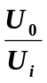 输入电阻
输出电阻

3．观察负反馈对非线性失真的改善
- 断开开关S₂，在输入端加入f=1kH_{Z}的正弦信号，输出端接示波器，逐渐增大入信号的幅度，使输出波形出现失真，记下此时的波形输出电压的幅度(用交流毫伏表测)。
（2）合上开关S₂，比较有负反馈时，输出波形的变化。
四．回答下列问题
1.在图4—1中，C、D两点连接或断开，测出的两级放大器的静态工作点是否相同？

2.对于两级放大器加入负反馈后其电压放大倍数比无负反馈时的电压放大倍数是增大还是减小？ 。

3. 实验步骤3中，若S₂未闭合，输出波形可能出现失真，此时应怎样使失真得到改善？
。

*4．画出有负反馈时第一级和第二级输出端电压波形。

实验四 差动放大器实验报告（修订版）
杨安庆
一、实验目的
  - 加深对差动放大器性能及特点的理解。
  - 学习差动放大器主要性能指标的测试方法。
  - 观察温度对零点漂移的影响。

二、实验线路
I_{C1}
I_{C2}
+
_
V₁
V₂
U_{O}
R₁
68kΩ
R₂
36kΩ
+Ucc
12V
-U_{EE}
-12V
10kΩ
10kΩ
R_{B}10kΩ
R_{B}10kΩ
R_{P}100Ω
I_{E}
10kΩ
R_{E3}
5.1kΩ
R_{E}
610Ω
610Ω
+
U_{i}
_
A
B
S
R_{C1}
R_{C2}

图（1）

三、实验设备与仪器
1、直流稳压电源 2、函数信号发生器
3、双踪示波器 4、交流毫伏表
5、直流电压表 6、实验箱

四、实验内容与步骤
1． 典型差动放大器性能测试
将直流电源调出12V输出电压，连接至实验台。图（1）所示实验电路接入，开关S拨向左边构成典型差动放大器。
- 测量静态工作点
  - 调零：不接信号源，将放大器输入端A、B与地短接，接通12V直流电源，用直流电压表测量输出电压Uo，调节电位器Rp，使Uo=0。
  - 测量静态工作点：用直流电压表测量V1、V2管各电极电位及射极电阻R_{E}两端电压U_{RE}，填入表（1）。
- 测量差模电压放大倍数：信号发生器输出端接实验线路A点，地端接实验线路 B点构成双端输入方式，调节输入信号（f=1kHz，正弦信号）Ui=100mV，用示波器监视放大器输出端，在输出波形无失真的情况下，用交流毫伏表测Ui，U_{C1}，U_{C2}，填入表（2），观察u_{i}，u_{C1}，u_{C2}之间的相位关系。（如测Ui有干扰，可分别测A、B对地电压，两者数值之和为Ui）
- 测量共模电压放大倍数：将放大器A、B点短接，信号源接A端与地之间，构成共模输入方式，调节正弦输入信号Ui=1V，f=1KHZ在输出电压无失真情况下测量U_{C1}、U_{C2}（V1、V2管集电极电位）之值填入表（2），观察u_{i}，u_{C1}，u_{C2}之间的相位关系。
- 观察温度引起的零点漂移：
  - 调零，用手分别握住V1、V2管，使两管温度升高。用电压表观察Uo的变化。记录Uo数据和时间t填入表（2）中，此时Uo值相当于温度引起的零点漂移。
  - 等V1、V2管恢复到室温，重新调零，一只手握住V1管，观察Uo的变化。此时Uo相当于两管工作温度不同时引起的零点漂移。
2*．具有恒流源的差动放大器性能测试
将图（1）中开关S拨向右边构成具有恒流源的差动放大器，分别测量差模、共模电压放大倍数。重复前内容（2）、（3）的要求，填入表（2）中。

五、实验数据处理与分析
1. 表（1）静态工作点
电路
项目 | V1管 |  |  | V2管
测量值 | U_{C1}/V | U_{B1}/V | U_{E1}/V | U_{C2}/V | U_{B2}/V | U_{E2}/V | U_{RE}/V
测量值 |  |  |  |  |  | 7
计算值 | I_{C}= I_{B}= U_{CE}=
2. 表(2) 差模、共模电压放大倍数
项目  电路 | 典型差动放大电路 |  |  | 具有恒流源的差动放大电路
项目  电路 | 差模输入 | 共模输入 | 温漂  （双管/单管 | _{t=} ） | 差模输入 | 共模输入
Ui | 100mV | 1V | / | 100mV | 1V
U_{C1}/V |  |  | /
U_{C2}/V |  |  | /
U_{O}/V |  |  | 0．22/0.44|_{t=1s}
A_{d1}=U_{C1}/Ui |  | / | / |  | /
A_{d}=U_{O}/Ui |  | / | / |  | /
A_{C1}=U_{C1}/Ui | / |  | / | /
A_{C}=U_{O}/Ui | / |  | / | /
CMRR=∣A_{d1}/A_{c1}∣

- 问题回答
  - 在测量差模电压放大倍数中，差模输入电压u_{i}，集电极电位u_{c1}、u_{c2}之间的相位关系如何？
u_{i}与u_{c1} ，u_{i}与u_{c2} ，u_{c1}与u_{c2} ，
（a）同相，（b）反相。
  - 怎样获得单端输入差模信号？画出差动放大电路输入端A、B与信号源之间的连接图。

信号源
红
黑
A
B

  - 静态调零时，放大电路输入端A、B应如何连接？在下图画出连接线。
A
B

用 仪器测量Uo。 （a）数字电压表 （b）晶体管毫伏表。

实验五 集成运算放大器的应用(一)
（模拟运算电路）

一、实验目的
  - 研究由集成运算放大器组成的比例、加法、减法和积分等基本运算电路的功能。
  - 掌握运算放大器的使用方法，了解其在实际应用时应考虑的问题。

二、实验线路
–12V
100kΩ
9.1kΩ
100kΩ
10kΩ
R_{p}
R₂
R_{f}
R₁
U_{o}
U_{i}
图1 反相比例运算电路
+
–
+
∞
N
U_{i1}
10kΩ
6.2kΩ
100kΩ
30kΩ
R₁
R₃
R_{f}
R₂
U_{o}
U_{i2}
+
–
+
∞
N
图2 反相加法运算电路

图3 同相比例运算电路
R₂
100kΩ
10kΩ
R_{f}
R₁
U_{o}
+
–
+
∞
N
9.1kΩ
U_{i}
(a) 同相比例运算电路
R₂
10kΩ
R_{f}
U_{o}
+
–
+
∞
N
10kΩ
U_{i}
(b) 电压跟随器

10μF
C
S₂
S₁
R₃
100kΩ
1MΩ
100kΩ
R₂
R₁
U_{o}
U_{i}
+
–
+
∞
N
图5 积分运算电路

R₃
10kΩ
R₂
U_{i2}
100kΩ
100kΩ
10kΩ
R_{f}
R₁
U_{o}
U_{i1}
+
–
+
∞
N
图4 减法运算电路

三、实验内容
- 反相比例运算电路
（1）调零，按图1连接实验电路，接通±12V电源，输入端对地短接，调节R_{p}，使U₀=0。
（2）输入f =100Hz，U_{i}=0.5V的正弦交流信号，用交流毫伏表测量相应的U₀，并用示波器观察u_{i}和u₀的波形，填入表1中。注意u_{i}和u₀的相位关系。
- 同相比例运算电路
（1）按图3（a）连接实验电路。实验步骤同上，将结果填入表1中。
（2）电压跟随器实验，将图3（a）中的R₁断开，得图3（b）电路，重复（1）的内容。
- 反相加法运算电路
（1）按图2连接实验电路，调零和消振。
（2）输入信号采用直流信号，用直流电压表测量输入电压U_{i1}、U_{i2}及输出电压U_{o}，填入表2中（实验时要注意选择合适的直流信号幅度以确保集成运算放大器工作在线性区）。
- 减法运算电路
（1）按图4连接实验电路，调零和消振。
（2）采用直流输入信号，实验步骤同内容3，填入表2中。
- 积分运算电路
（1）按图5连接实验电路。
（2）打开S₂，闭合S₁，对运算放大器输出进行调零。
（3）调零完成后，再打开S₁，闭合S₂，使u_{C}(0)=0。
（4）预先调好直流输入电压U_{i}=0.5V，接入实验电路，再打开S₂，然后用示波器观察输出电压U_{o}的波形。

四、实验数据和表格
表1 (f =100Hz，U_{i}=0.5V)
项目 | U_{i}/V | U_{o}/V | A_{V} |  | u_{i}波形  u₀波形
项目 | U_{i}/V | U_{o}/V | 实测值 | 计算值 | u_{i}波形  u₀波形
反相比例

同相比例

电压跟随

表2
项目 | U_{i1}/V |  | 0.2 | 0.2 | 0.2 | –0.2 | –0.2 | –0.2
项目 | U_{i2}/V |  | 0.1 | 0.2 | 0.3 | 0.1 | 0.2 | 0.3
反相  加法 | U_{o}/V | 实测值
反相  加法 | U_{o}/V | 计算值
减法 | U_{o}/V | 实测值
减法 | U_{o}/V | 计算值

五、实验问题
1、在实验使用集成运算放大时，输入信号可采用 。
（1）交流信号 （2）直流信号 （3）交、直流均可
2、在反相加法器中，如U_{i1}和U_{i2}均采用直流信号，并选定U_{i2}=–1V，当考虑运算放大器的最大输出幅度（±12V）时，U_{i1}的范围为 。
3、在图5所示的积分运算电路中，时间常数为 。

